Решетняк Ольга Александровна,
учитель экологии и краеведения
МОУ СОШ с.Баскатовка
Марксовского района Саратовской области

Родительское собрание «Я – гражданин России»
Задачи родительского собрания:
- формировать у родителей гражданско-правовые знания; познакомить с задачами гражданского воспитания, позволяющего воспитать граждан страны, уважающих ее законы, инициативных и ответственных, умеющих пользоваться своими правами и свободами;
- показать родителям роль семьи в гражданском воспитании, помочь профилактике негативных тенденций в сознании и поведении детей;
- выработать согласованные действия школы и семьи по вопросам гражданского воспитания;
- познакомить с нормативной базой по гражданскому воспитанию, с формой и методами проведения мероприятий, направленных на решение задач гражданского воспитания.

Вопросы для обсуждения: нужно ли говорить с ребенком о патриотизме, Родине; обычаи и традиции проявления патриотизма в семьях учащихся; с чем необходимо бороться родителям, воспитывая в ребенке патриотизм; объединение усилий семьи и школы в вопросах формирования патриотизма и гражданственности.

Подготовительная работа: анкетирование родителей (Приложение 1), анкетирование детей (Приложение2); подготовка памятки для родителей (Приложение3); задания родителям по теме собрания; мультимедийная презентация.

Ход собрания:
- Вступительное слово
Сегодня наш разговор, уважаемые папы и мамы, мы посвятим непростым вопросам: с чего начинается любовь к Родине; нужно ли воспитывать в детях патриотические чувства; как это делать и др.
Почему сегодня мы начали об этом говорить? Я думаю, что для вас не будет большим секретом, что в последние десятилетия наше общество очень сильно изменилось. Изменения в обществе не могли не отразиться и на таких общественных организациях как школа. Государство стало понимать, что вопросы гражданского образования и воспитания должны стать ключевыми в обучении и воспитании наших детей. Начинаться воспитание должно уже в дошкольном возрасте и продолжаться в школе. А участниками этого процесса должны стать не только педагоги, но и родители, и наше общество. Вопрос этот сложный и многогранный. Поэтому сегодня мы с вами постараемся выработать единые принципы в решении вопросов, связанных с воспитанием настоящих граждан нашей страны, т.е. в воспитании наших детей.
- Анализ анкетирования.
Когда я начала изучать предмет нашего сегодняшнего разговора, то для меня было очень важно узнать то, что вы думаете по данному вопросу, и что знают дети. Мной было проведено несколько анкет. Результаты анкетирования я и представляю вашему вниманию.
Начнем с родителей. Вы, уважаемые родители, отвечали на вопросы нескольких анкет. Первая анкета касалась приоритетных ценностей для ваших семей. Результаты следующие (отвечали на вопросы 15 семей) (слайд 4)

Следующий вопрос был связан с тем, на что должна делать акцент школа. Было предложено на выбор три ответа: на обучение, на воспитание, на сочетании обучения и воспитания. Результаты были следующие (слайд 5):

Что должна ребенку давать школа, а что – семья и родители? (слайд 6)

Подведем итог анкеты №1 (слайд 7). Вы выбираете главными ценностями семью, здоровье и образование; вы уверены в том, что обучать и воспитывать должна и семья, и школа. Это значит, что мы с вами должны сотрудничать и направлять наши совместные усилия на обучение и воспитание наших детей.
В этом вопросе цели школы и семьи совпадают.
Следующая анкета касалась вопросов патриотического воспитания. Результаты этого анкетирования (15 человек):
Первый вопрос касался того, как вы понимаете термин «патриотизм»? (Выступление родителей)
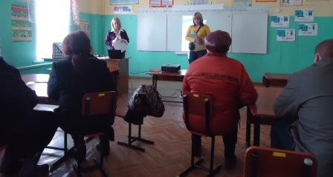
Ваши ответы были достаточно близки друг у к другу. Так вот объединив все ваши ответы в один, можно получить следующее высказывание (слайд 8):
Патриотизм – это…
… любовь к своей Родине,
… преданность традициям,
… вера и служение Отечеству,
… чувство уважения и гордости за свою страну, людей, живущих в ней,
… умение жить интересами своей страны,
… проявление любви ко всему человечеству.
(слайд 9) А теперь обратимся к толковому словарю Ожегова С. И. «Патриотизм – это преданность и любовь к своему Отечеству, своему народу». В других источниках можно увидеть такое определение «Патриотизм – это любовь к родине, преданность ей, стремление своими действиями служить ее интересам, ощущение неразрывной связи со своим народом, с его языком, культурой, бытом и нравами».
Таким образом, можно подвести итог, что вы знаете и понимаете данный термин.
Следующий вопрос касался того, считаете ли вы себя патриотом (слайд 10).

«Патриот - человек, преданный своему народу, любящий свое отечество, готовый на жертвы и совершающий подвиги во имя интересов своей родины».
Вопрос 3 касался необходимости воспитывать патриотические чувства детей (слайд 11).

Слайд 12:

(слайд 13)
Какие качества, способствующие становлению гражданина, вы воспитываете в своем ребенке?

Какие методы и приемы вы используете для этого в своей семье?(слайд 14)
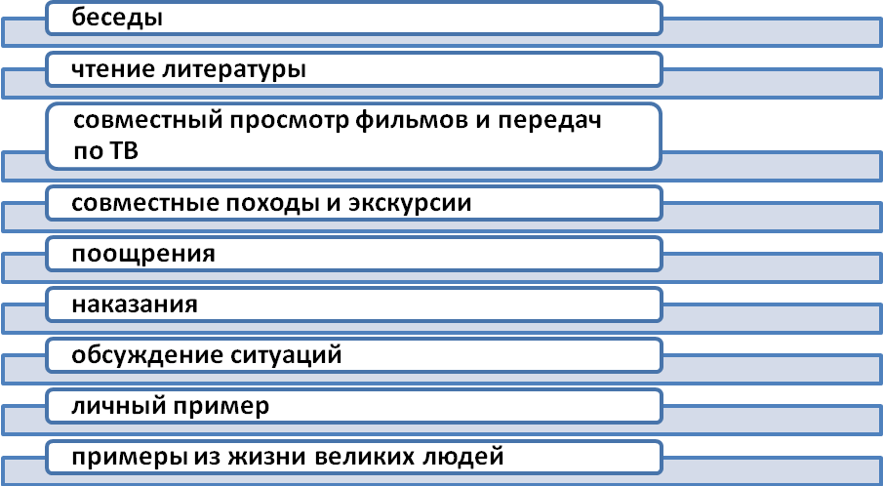
Какие мероприятия могут способствовать формированию патриотизма и гражданственности школьников в школе? (слайд 16)

Давайте подведем итог. Вы, родители, понимаете и осознаете важность этого вопроса. Стараетесь уделять внимание воспитанию патриотизма в собственных детях.
Теперь мне хочется показать, что думают и знают об этом ваши дети (слайд 17). С детьми мы проводили несколько анкет. Все они были построены на методе «Незаконченных предложений», т. е. им надо было закончить предложение своими словами. Озвучить все нет возможности, но самое яркое и запоминающееся высказывания я хочу вам представить. Например:
Родина – это мир
Малая Родина – это когда мы переехали; это маленькая Родина
Защищать Родину – это значит не бросать бумажки
Защищать Родину – это значит работать
Достопримечательность – это то, что принадлежит человеку.
Гражданин – это дяденька
Гражданин – это тот, кто работает в городе
Гражданин имеет право на машину; ездить на велосипеде
Конституция – это училище.
Гражданин имеет право кричать.
Гражданин имеет право ходить, глядеть.
Гражданин имеет право быть гражданином
Еще чаще встречаются предложения, где ученик ничего не написал, или написал «Не знаю». Таким образом, можно сделать вывод, что наши дети очень плохо осведомлены в этих вопросах, что не владеют терминологией, очень мало знают, и большого интереса к этим вопросам не проявляют.
Итак, давайте подведем итоги нашего исследования. Мы выяснили, что вопросы воспитания и обучения неразделимы, что заниматься этим должна и школа, и родители, что патриотическое воспитание и гражданское образование являются важнейшей частью общего процесса воспитания и обучения детей, что знаний в этих вопросах дети практически не имеют.
А как вы можете ответить на эти вопросы? (высказывания родителей)
- Беседа с родителями по теме собрания.
Как научить детей беречь и любить то, что имеешь, свой дом, свою семью, свой род, свою семейную историю? Как воспитать в них умение быть человеком не на словах, а на деле? Как научить проявлять уважение к труду предков, сохранивших для них и этот мир, и эту страну? Как научить быть достойными их памяти?
Ни для кого не секрет, что умения закладывается не только и не столько в школе, сколько в семье. От того, насколько патриотично настроены мать и отец, во многом зависит, каким будет ребенок.
Выступление родителей. Сообщение «Проявление и развитие патриотических чувств через семейные обычаи и традиции».
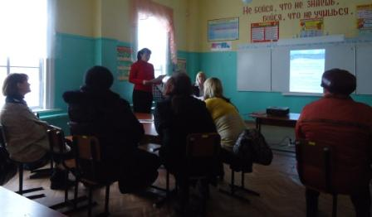
Учитель: Первые уроки патриотизма ребенок получает в семье. Родители передают ему свое восприятие жизни: свою любовь к природе, к народной песне, к народным традициям, к людям, которые делают жизнь лучше и интереснее. На долгие годы дети запоминают свои прогулки с родителями в ближайший лес, в поле, на озеро, полные ярких впечатлений и переживаний. Эти прогулки и зажигают в душе ребенка первую искру большой любви к родной природе.
Семейные праздничные вечера, шествие со взрослыми по нарядной площади на праздничный салют – все это вызывает у детей те особые, светлые чувства, которые запечатлеваются на всю жизнь.
Большое внимание на детей оказывают конкретные проявления патриотических чувств родителей в повседневной жизни.
Например: отец, придя с работы, увлеченно рассказывает о своих делах на производстве, об успехах.
Или: мать, листая семейный альбом, рассказывает детям о членах семьи, о бабушках и дедушках, которые воевали за родную землю, имеют награды за свой труд, вспоминает истории из жизни семьи.
Если в семье ценят искусство, показывают детям шедевры народного творчества, уважительно относятся к искусству всех народов нашей страны – все это воспитывает в детях чувство патриотизма.
Очень важно убедить детей в том, что любовь к родине проявляется не только тогда, когда рвутся снаряды. Она проявляется в постоянном стремлении человека делать жизнь лучше – хорошо учиться в школе, хорошо работать, помогать тому, кому нужна наша помощь. Поддержать хорошее дело, выступить против зла и насилия – это тоже патриотизм.
Бывает и так, что родители сами гасят у детей благородные чувства, не разрешая помогать, когда надо, или принуждая молчать, когда необходимо выступить против зла.
Иногда родители в присутствии детей говорят о недостатках общественного строя нашей страны в таком тоне, что ребенку вся жизнь начнет казаться окрашенной в черный цвет.
Такие родители сами рубят сук, на котором сидят. Ведь они закладывают в душу ребенка мысли о том, что можно продать родину за деньги, а мать свою бросить потому, что она стала старая и больная, что у нее нет средств, содержать сына или дочь так, как они того хотят.
Из недостатков семейного воспитания вырастают различные пороки. Вырастают молодые люди, у которых нет ничего святого: ни семьи, ни родины.
Чтобы наши дети не стали такими, семье и школе необходимо объединиться и вести целенаправленную патриотическую работу. Прививать детям любовь к родине, желание трудиться на ее благо, воспитывать стремление детей к защите родины от внешних врагов.
Именно в семье и школе закладывается фундамент патриотизма, зарождается чувство любви к своему родному городу или селу, к человечеству в целом.
От родителей и учителей дети узнают о хороших и плохих людях, о долге и справедливости, смелости и отваге.
Сила примера родителей в формировании истинного патриота Родины очень велика.
Все чем славится настоящая семья – нравственные формы поведения, любовь к отечеству, святое отношение к его культурным и духовным ценностям, гражданские чувства – все это должно быть передано детям в наследство. А школа только добавляет и шлифует качества, необходимые настоящему человеку-патриоту.
Известный английский философ Ф. Бэкон говорил «Любовь к Родине начинается с семьи». Хочу немного перефразировать: «Любовь к Родине начинается с семьи и с любви к школе».
Чтобы достигнуть определенного результата, мы должны объединить усилия семьи и школы. Я думаю, что целенаправленная деятельность поможет нам в этом.
Творческое задание: Школа – это тоже особое государство, где свои правила и законы. А у каждого государства должны быть свои символы. Какие? (ответы родителей). Предлагаю одной команде придумать и нарисовать герб (эмблему) школы, другой – герб (эмблему) класса.
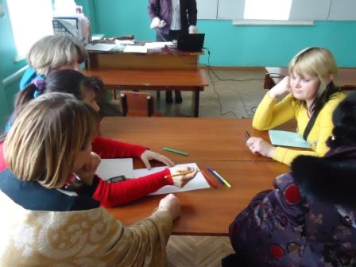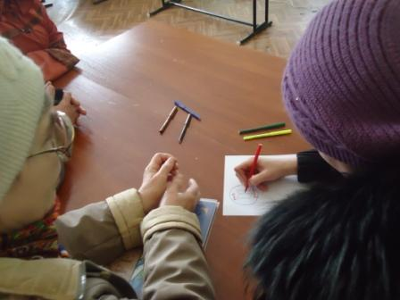
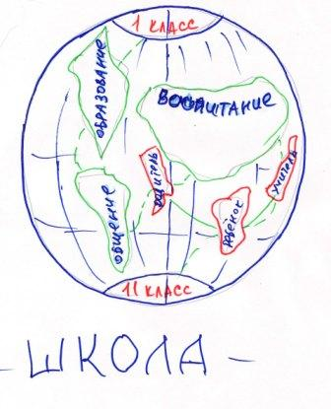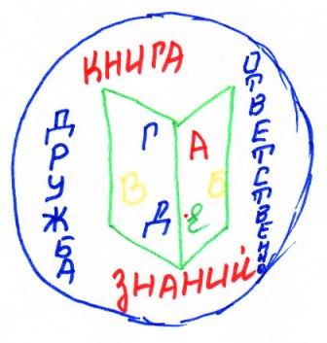
- Подведение итогов
В заключение нашей беседы мне очень хочется надеяться на то, что тема сегодняшнего собрания не оставила вас равнодушными. К патриотизму можно относиться по-разному. Мы не всегда задумываемся о том, патриотичны наши мысли и поступки или нет. Но многие вещи: любовь к своей семье, к своей Родине, помощь нуждающимся, защита обиженных являются ключевыми в воспитании хорошего человека и гражданина.
(Далее родителям вручаются памятки).

